Liebe Schülerinnen, liebe Schüler,

bitte bearbeiten Sie die nachfolgenden Aufgabenblätter. Alle Aufgaben beziehen sich auf den Grundlagentext. Wenn Sie etwas nicht wissen, können Sie dort immer nachsehen.

Bevor Sie beginnen: Bitte lesen Sie sich den Text „Hilfestellungen“ durch, den Sie weiter unten finden.

Hilfestellungen

Ihre Eigenarbeit besteht aus verschiedenen Aufgabenteilen. Bitte bearbeiten Sie diese Teile in der angegebenen Reihenfolge. Die Aufgabenteile sind hier beispielhaft abgebildet:
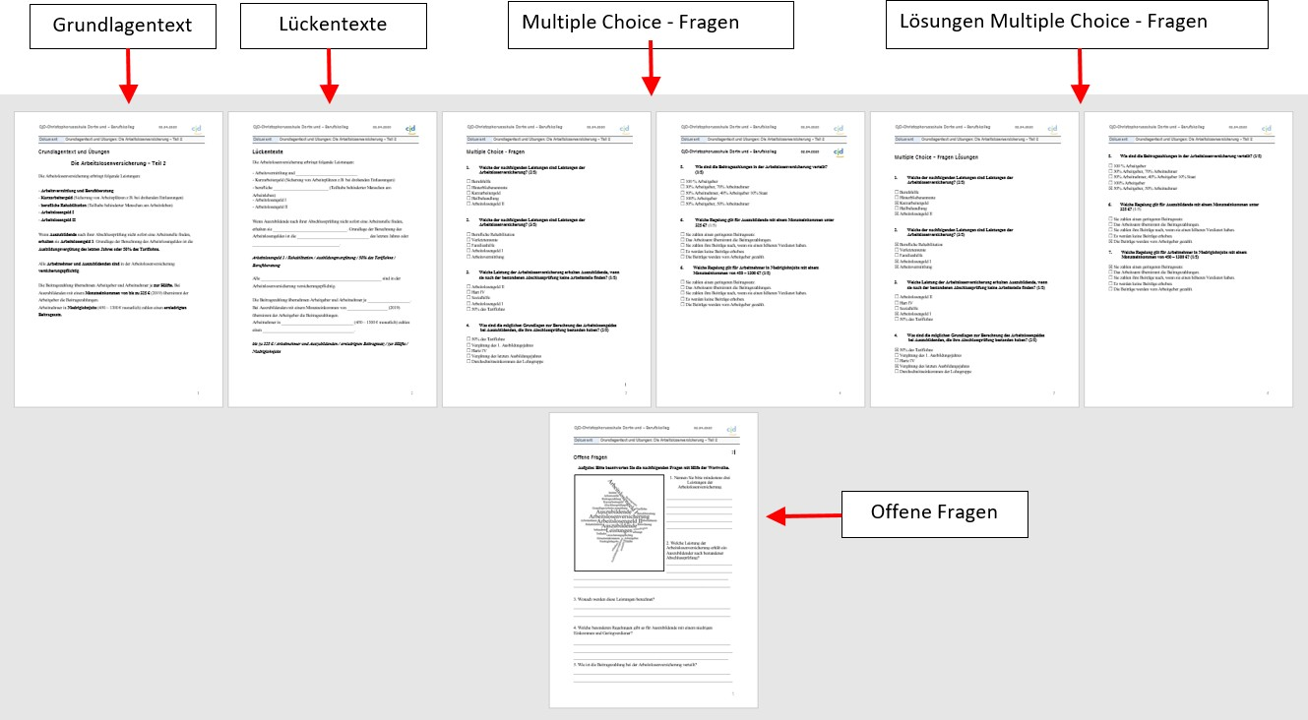

Lesen Sie sich den Grundlagentext mindestens zweimal sehr gründlich durch.
Versuchen Sie die darin enthaltenen Informationen zu verstehen und sich zu merken.

- Bearbeiten Sie als nächstes die Lückentexte. Bitte schreiben Sie nicht aus dem Grundlagentext ab, sondern benutzen Sie die in Klammern gesetzten Textbausteine, um die Aufgabe zu lösen. Vergleichen Sie anschließend Ihre Eintragungen mit dem Grundlagentext.

- Beantworten Sie in einem dritten Schritt die Multiple Choice - Fragen. Wenn Sie fertig sind, vergleichen Sie bitte Ihre Angaben mit den richtigen Lösungen. Die richtigen Lösungen finden Sie in dem Dokument „Lösungen Multiple Choice - Fragen“. Verbessern Sie Ihre Fehler.

- Bearbeiten sie die „Offenen Fragen“. Nehmen Sie die Wortwolke zur Hilfe, die sie auf dem Arbeitsblatt finden. Vergleichen Sie anschließend Ihre Antworten mit den Angaben in dem Grundlagentext und ergänzen oder verbessern Sie Ihre Antworten.

Geldverkehr: Kredite
Bei einem Kredit leiht sich ein Kreditnehmer Geld. Dafür fallen Kosten an.
Ein Kreditvertrag muss Angaben zum Kreditbetrag und dem effektiven Jahreszins enthalten. Der effektive Jahreszins zeigt alle anfallenden Kosten an, da er auch Zinsen, Bearbeitungsgebühren usw. berücksichtigt. Der Nominalzins (Sollzins) gibt lediglich die jährlich anfallenden Zinsen ohne die zusätzlichen Kosten an.
Weiterhin müssen in dem Kreditvertrag die Höhe und Fälligkeit der Raten angegeben werden.

Bei Verbraucherkrediten gilt, dass der Kunde den Kredit innerhalb von zwei Wochen ohne Angabe von Gründen widerrufen kann. Das heißt, er kann von dem Vertrag zurücktreten. Die 14-tägige Widerrufsfrist muss ihm besonders mitgeteilt und von ihm unterschrieben werden.

Für die Aufnahme eines Kredits werden von Kreditinstituten Sicherheiten verlangt. Dies können eine Bürgschaft oder eine Sicherheitsübereignung sein. Auch die Verpfändung von Wertpapieren zum Beispiel Aktien) oder die Aufnahme einer Hypothek werden als Sicherheit von Kreditinstituten angenommen. Weiterhin kann eine Lohn- oder Gehaltsabtretung als Sicherheit erfolgen. Dabei besteht Abtretungsverbot für den unpfändbaren Teil des Einkommens. Das Geld, was der Mensch zum Leben braucht, ist nicht verpfändbar.

Bei einer Bürgschaft handelt es sich um ein Verfahren, bei dem der Bürge an Stelle des Kreditnehmers in die Pflicht genommen wird, wenn der Kreditnehmer zahlungsunfähig ist. Ein Bürge ist derjenige, der sich verpflichtet für die Schulden eines anderen zu haften.
Bei der Sicherheitsübereignung gehört das vom Kreditnehmer erworbene Produkt so lange dem Verkäufer, bis dass es abbezahlt wurde.
Bei der Verpfändung von Wertpapieren dienen Aktien oder andere Wertpapiere als Sicherheit und gehören, wenn man zahlungsunfähig ist, dem Kreditgeber.
Eine Hypothek liegt vor, wenn zum Beispiel ein Haus oder Grundstück als Sicherheit dient. Kann man die Zinsen für den Kredit nicht mehr zahlen, geht das Haus oder Grundstück in den Besitz des Kreditgebers über.

Man unterscheidet Anschaffungskredite (Ratenkredite) und Dispositionskredite
(Überziehungskredite).

Anschaffungskredite haben eine vereinbarte Laufzeit und werden in gleichbleibenden Raten abbezahlt. Grundlage ist ein befristeter Kreditvertrag.

Beim Überziehungskredit hingegen wird die Rückzahlung über eingehende Lohn- und Gehaltszahlungen finanziert. Die Einräumung des Kredits ist formlos und der Zinssatz kann sich verändern. Der Kredit unterliegt zudem keiner zeitlichen Begrenzung.

Lückentext „Geldverkehr – Kreditarten und Sicherheiten“
Bei einem Kredit leiht sich ein Kreditnehmer Geld. Dafür fallen ____________________an.
Ein Kreditvertrag muss Angaben zum Kreditbetrag und dem _______________________
________________ enthalten. Der effektive Jahreszins zeigt alle anfallenden Kosten an, da er auch Zinsen, ______________________________________ usw. berücksichtigt. Der __________________________ (Sollzins) gibt lediglich ____________________________
________________ ohne die zusätzlichen Kosten an.
Weiterhin müssen in dem Kreditvertrag die Höhe und Fälligkeit der Raten angegeben werden.
Kosten / Bearbeitungsgebühren / die jährlich anfallenden Zinsen / Nominalzins / effektiven Jahreszins

Bei Verbraucherkrediten gilt, dass der Kunde den Kredit innerhalb von ________________ ohne Angabe von __________________ widerrufen kann. Das heißt, er kann von dem Vertrag __________________________. Die 14-tägige Widerrufsfrist muss ihm besonders ________________________ und von ihm _________________________ werden.
Gründen / unterschrieben / zurücktreten / zwei Wochen / mitgeteilt
Für die Aufnahme eines Kredits werden von Kreditinstituten ____________________ verlangt. Dies können eine Bürgschaft oder eine _____________________________________ sein. Auch die Verpfändung von Wertpapieren zum Beispiel Aktien) oder die Aufnahme einer _____________________ werden als Sicherheit von Kreditinstituten angenommen. Weiterhin kann eine Lohn- oder Gehaltsabtretung als Sicherheit erfolgen. Dabei besteht _________________________ für den unpfändbaren Teil des Einkommens. Das Geld, was der Mensch __________________
___________________, ist nicht verpfändbar.
Abtretungsverbot / Sicherheitsübereignung / Hypothek / zum Leben braucht / Sicherheiten
Bei einer ___________________________ handelt es sich um ein Verfahren, bei dem der Bürge an Stelle des Kreditnehmers in die Pflicht genommen wird, wenn der Kreditnehmer ______________________ ist. Ein Bürge ist derjenige, der sich verpflichtet für die Schulden eines anderen zu ___________________.
Bei der Sicherheitsübereignung gehört das vom Kreditnehmer erworbene Produkt so lange dem Verkäufer, bis dass es ____________________ wurde.
Bei der Verpfändung von Wertpapieren dienen Aktien oder andere Wertpapiere als Sicherheit und gehören, wenn man zahlungsunfähig ist, dem _______________________.
Eine ______________________ liegt vor, wenn zum Beispiel ein Haus oder Grundstück als Sicherheit dient. Kann man die Zinsen für den Kredit nicht mehr zahlen, geht das Haus oder Grundstück ______________________________________________________________. zahlungsunfähig / Bürgschaft / in den Besitz des Kreditgebers über / haften / abbezahlt / Hypothek / Kreditgeber

Man unterscheidet Anschaffungskredite (Ratenkredite) und ________________________
(Überziehungskredite).

Anschaffungskredite haben eine ___________________________________ und werden in ______________________________________________ abbezahlt. Grundlage ist ein befristeter Kreditvertrag.

Beim Überziehungskredit hingegen wird die Rückzahlung über ______________________
_______________________________ finanziert. Die Einräumung des Kredits ist _________________ und der Zinssatz kann sich verändern. Der Kredit unterliegt zudem ________________________________________.
vereinbarte Laufzeit / eingehende Lohn- und Gehaltszahlungen / Dispositionskredite / gleichbleibenden Raten / keiner zeitlichen Begrenzung / formlos

Multiple Choice-Fragen
„Kreditarten und Sicherheiten“

- Welche Angaben muss ein Kreditvertrag aufweisen? (3/5)
☐ Beratungsgebühren
☐ Höhe der Raten
☐ Nominalzins
☐ Fälligkeit der Raten
☐ Effektiver Jahreszins
- Welche Aussagen über den Nominalzins sind richtig? (2/5)
Der Nominalzins …
☐ gibt alle anfallenden Kosten eines Kredits an.
☐ gibt die Höhe und Fälligkeit der Raten an.
☐ gibt die Gesamtzinsen ohne weitere Kosten an.
☐ gibt die jährlich anfallenden Zinsen eines Jahres ohne weitere Kosten an.
☐ wird auch Sollzins genannt
- Welche Aussagen über den effektiven Jahreszins sind richtig? (1/5)
Der effektive Jahreszins …
☐ enthält alle jährlich anfallenden Kosten eines Kredites.
☐ enthält alle Kosten eines Kredites über die gesamte Laufzeit
☐ enthält nur die Zinskosten
☐ muss jährlich neu berechnet werden.
☐ ist für den Kreditnehmer irrelevant
- Innerhalb welcher Frist kann der Kunde einen Kreditvertrag widerrufen? (1/5)
☐ 3 Wochen
☐ 1 Woche
☐ 2 Woche
☐ 4 Wochen
☐ gar nicht
- Welche der nachfolgenden Aussagen sind richtig? (3/5)
☐ Die Widerrufsfrist muss unterschrieben werden
☐ Die Widerrufsfrist muss besonders mitgeteilt werden.
☐ Die Widerrufsfrist muss notariell beglaubigt werden.
☐ Der Kunde kann vom in der Widerrufsfrist Vertrag zurücktreten
☐ Eine Widerrufsfrist muss zwischen Anbieter und Kunde vereinbart werden.
- Welche der nachfolgenden Begriffe können Sicherheiten für einen Kredit darstellen? (3/5)
☐ Personalausweis
☐ Haus
☐ Wertpapiere
☐ Gehalt
☐ Urlaubsreise

- Welche Sicherheit verlangt ein Kreditinstitut von einem Privatkunden eher nicht? (1/5)
☐ Bürgschaft
☐ Verpfändung von Wertpapieren
☐ Sicherungsübereignung
☐ Grundschuld bzw. Hypothek
☒ Hinterlegung von Reisepass oder personalausweis
- Ordnen Sie bitte die Sicherheiten den Aussagen richtig zu:
_____ Bürgschaft
_____ Sicherheitsübereignung
_____ Verpfändung
_____ Lohn- und Gehaltsabtretung
_____ Hypothek
1: Schulden auf ein Grundstück oder ein Haus für Aufnahme eines Kredites.
2: Aktien oder Fonds werden als Sicherheiten aufgebracht.
3: Ein Dritter haftet für die Schulden des Kreditnehmers bei dessen
Zahlungsunfähigkeit.
4: Gegenstände des Schuldners (z.B. ein Auto) dienen als Sicherheit.
5: Lohn und Gehalt können teilweise einbehalten werden, um die Schulden zu
begleichen.
- Welche beiden Kreditarten unterscheidet man? (1/5)
☐ Dispositionskredit und Überziehungskredit
☐ Warenkredit und Anschaffungskredit
☐ Dispositionskredit und Immobilienkredit
☐ Anschaffungskredit und Dispositionskredit
☐ Sofortkredit und Onlinekredit
- Welche der nachfolgenden Aussagen über den Anschaffungskredit sind richtig? (3/5)
Der Anschaffungskredit …
☐ hat keine zeitliche Begrenzung
☐ hat eine vereinbarte Laufzeit
☐ ist formlos
☐ wird in gleichbleibenden Raten abbezahlt
☐ ist ein befristeter Kreditvertrag
- Welche der nachfolgenden Aussagen über den Dispositionskredit sind richtig? (3/5)
Der Anschaffungskredit …
☐ hat keine zeitliche Begrenzung
☐ wird über eingehende Lohn- und Gehaltszahlungen finanziert
☐ ist befristet
☐ wird in gleichbleibenden Raten abbezahlt
☐ ist formlos

Multiple Choice-Fragen - Lösungen
„Kreditarten und Sicherheiten“

- Welche Angaben muss ein Kreditvertrag aufweisen? (3/5)
☐ Beratungsgebühren
☒ Höhe der Raten
☐ Nominalzins
☒ Fälligkeit der Raten
☒ Effektiver Jahreszins
- Welche Aussagen über den Nominalzins sind richtig? (2/5)
Der Nominalzins …
☐ gibt alle anfallenden Kosten eines Kredits an.
☐ gibt die Höhe und Fälligkeit der Raten an.
☐ gibt die Gesamtzinsen ohne weitere Kosten an.
☒ gibt die jährlich anfallenden Zinsen eines Jahres ohne weitere Kosten an.
☒ wird auch Sollzins genannt
- Welche Aussagen über den effektiven Jahreszins sind richtig? (1/5)
Der effektive Jahreszins …
☒ enthält alle jährlich anfallenden Kosten eines Kredites.
☐ enthält alle Kosten eines Kredites über die gesamte Laufzeit
☐ enthält nur die Zinskosten
☐ muss jährlich neu berechnet werden.
☐ ist für den Kreditnehmer irrelevant
- Innerhalb welcher Frist kann der Kunde einen Kreditvertrag widerrufen? (1/5)
☐ 3 Wochen
☐ 1 Woche
☒ 2 Woche
☐ 4 Wochen
☐ gar nicht
- Welche der nachfolgenden Aussagen sind richtig? (3/5)
☒ Die Widerrufsfrist muss unterschrieben werden
☒ Die Widerrufsfrist muss besonders mitgeteilt werden.
☐ Die Widerrufsfrist muss notariell beglaubigt werden.
☒ Der Kunde kann vom in der Widerrufsfrist Vertrag zurücktreten
☐ Eine Widerrufsfrist muss zwischen Anbieter und Kunde vereinbart werden.
- Welche der nachfolgenden Begriffe können Sicherheiten für einen Kredit darstellen? (3/5)
☐ Personalausweis
☒ Haus
☒ Wertpapiere
☒ Gehalt
☐ Urlaubsreise

- Welche Sicherheit verlangt ein Kreditinstitut von einem Privatkunden eher nicht? (1/5)
☐ Bürgschaft
☐ Verpfändung von Wertpapieren
☐ Sicherungsübereignung
☐ Grundschuld bzw. Hypothek
☒ Hinterlegung von Reisepass oder Personalausweis
- Ordnen Sie bitte die Sicherheiten den Aussagen richtig zu:
3 Bürgschaft
4 Sicherheitsübereignung
2 Verpfändung
5 Lohn- und Gehaltsabtretung
1 Hypothek
1: Schulden auf ein Grundstück oder ein Haus für Aufnahme eines Kredites.
2: Aktien oder Fonds werden als Sicherheiten aufgebracht.
3: Ein Dritter haftet für die Schulden des Kreditnehmers bei dessen
Zahlungsunfähigkeit.
4: Gegenstände des Schuldners (z.B. ein Auto) dienen als Sicherheit.
5: Lohn und Gehalt können teilweise einbehalten werden, um die Schulden zu
begleichen.
- Welche beiden Kreditarten unterscheidet man? (1/5)
☐ Dispositionskredit und Überziehungskredit
☐ Warenkredit und Anschaffungskredit
☐ Dispositionskredit und Immobilienkredit
☒ Anschaffungskredit und Dispositionskredit
☐ Sofortkredit und Onlinekredit
- Welche der nachfolgenden Aussagen über den Anschaffungskredit sind richtig? (3/5)
Der Anschaffungskredit …
☐ hat keine zeitliche Begrenzung
☒ hat eine vereinbarte Laufzeit
☐ ist formlos
☒ wird in gleichbleibenden Raten abbezahlt
☒ ist ein zeitlich befristeter Kreditvertrag
- Welche der nachfolgenden Aussagen über den Dispositionskredit sind richtig? (3/5)
Der Anschaffungskredit …
☒ hat keine zeitliche Begrenzung
☒ wird über eingehende Lohn- und Gehaltszahlungen finanziert
☐ ist befristet
☐ wird in gleichbleibenden Raten abbezahlt
☒ ist formlos

Offene Fragen

„Kredite und Kreditarten“

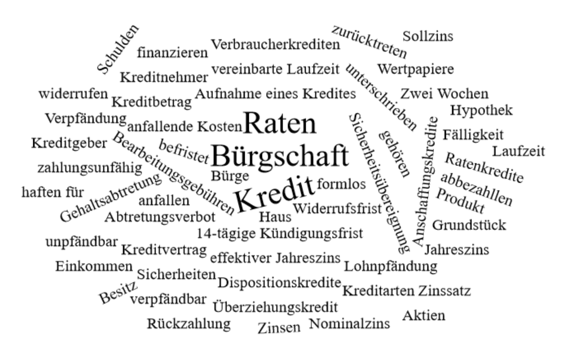

Bitte beantworten Sie mit Hilfe der Wortwolke die nachfolgenden Fragen:
- Welche Angaben muss ein Kreditvertrag enthalten?

- Nennen Sie Sicherheiten für einen Kreditvertrag und beschreiben Sie diese Sicherheiten.

- Beschreiben Sie die besonderen Kündigungsmöglichkeiten eines Verbraucherkredites

- Wodurch unterscheiden sich Anschaffungskredit (Ratenkredit) und Überziehungskredit (Dispositionskredit)?

